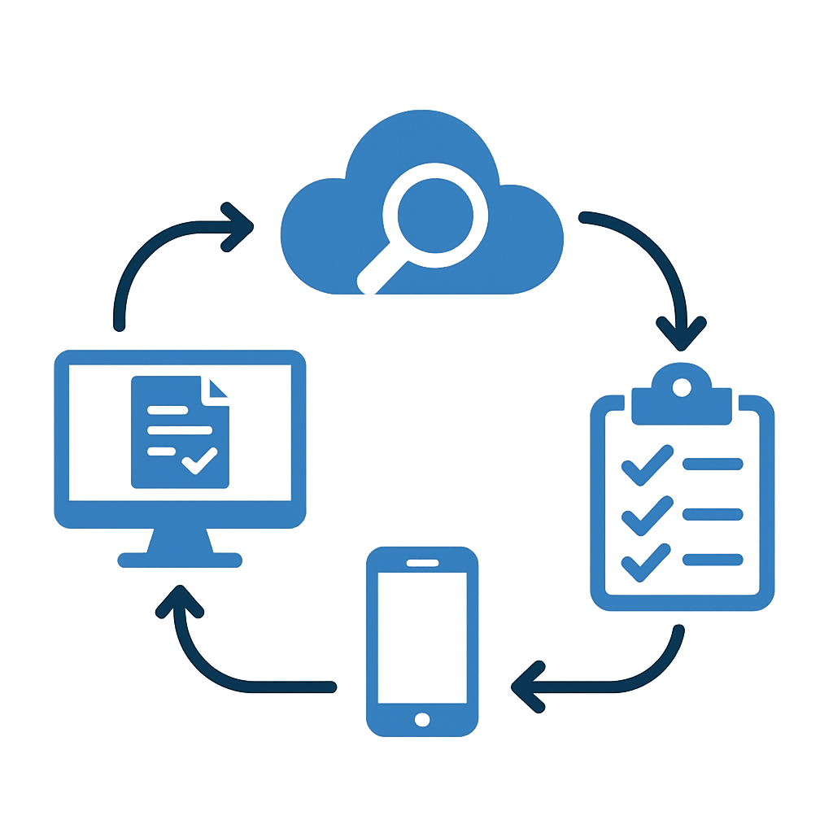
El viaje de los datos
Instrucciones:
Esta ficha nos guiará paso a paso para comprender cómo viajan, se procesan y se protegen los datos en la nube. Aprenderemos a identificar las fases clave del recorrido de un dato y representarlas de forma visual, para entender cómo se garantiza la disponibilidad, rapidez y seguridad de la información.

Con esta actividad vamos a aprender a trazar el recorrido real de un dato en la nube, adaptado a un caso práctico de nuestro sector profesional. El objetivo es ser capaces de representar este flujo de forma clara y comprensible mediante una línea de tiempo o línea de flujo.

PASO 1: Elección del caso

En equipos de 3 o 4 personas, elegimos una empresa real de nuestro sector profesional. Nos centraremos en un dato concreto (ejemplo: cita, pedido, registro de venta) y en el contexto en que se genera.

PASO 2: Definimos el flujo de datos
Reflexionamos y completamos la siguiente información:
- Qué tipo de dato se genera.
- Desde qué dispositivo se envía (ordenador, TPV, móvil…).
- Qué uso se le dará después (consulta, modificación, informes, etc.).
- Qué riesgos de seguridad puede tener ese dato en su recorrido.

PASO 3: Diseñamos la línea de flujo

Con ayuda de Canva (o una herramienta similar), diseñamos un esquema visual que muestre las etapas del recorrido del dato:
- Creación del dato en origen.
- Fragmentación y transmisión por la red.
- Almacenamiento distribuido en centros de datos.
- Replicación y copias de seguridad.
- Uso de nodos intermedios (CDN) y balanceo de carga.
- Recuperación del dato desde otro dispositivo.

PASO 4: Compartimos nuestras conclusiones

Cada grupo presentará su línea de flujo al resto de la clase, explicando las fases más importantes y los riesgos detectados. Al finalizar, guardaremos la actividad en nuestro archivo LOG con extensión .OCC para que forme parte de nuestro portafolio digital.

